**검색조건 지정하기(열)**

1. **Select *from sample21;**
2. **Select no,name from sample21;**
3. **Select name,no from sample21;**

. 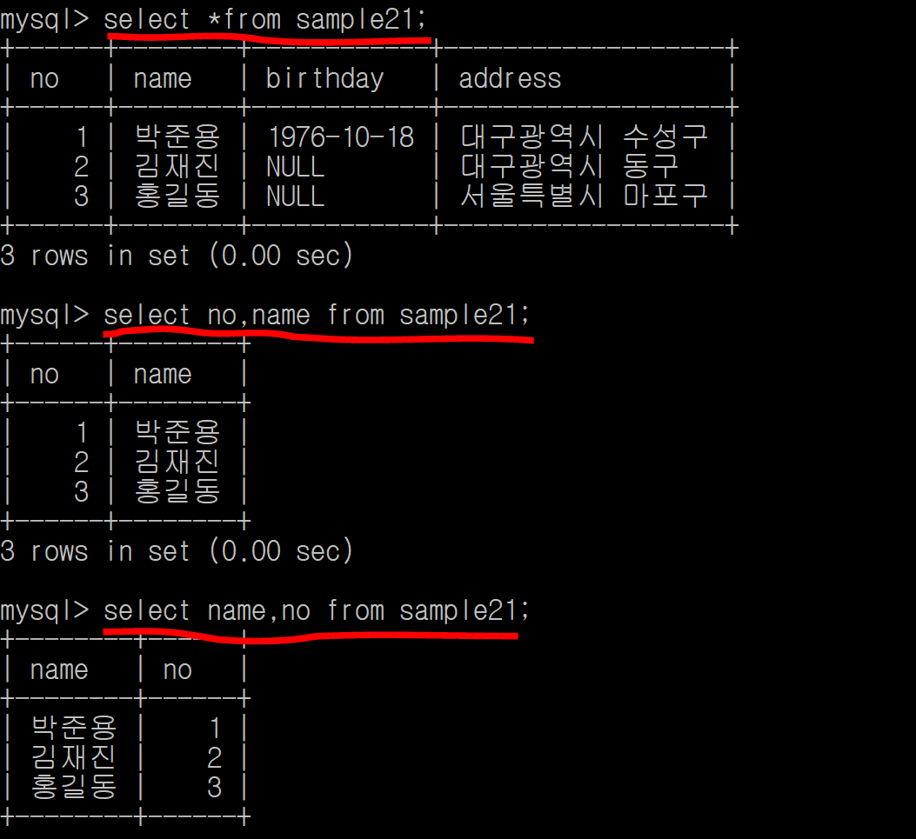

1. **Select 다음 * 🡪 스키마 이름으로 변경**
2. **필요한 내용만 출력할 수 있음**
3. **순서 바꾸어서 출력도 가능함**